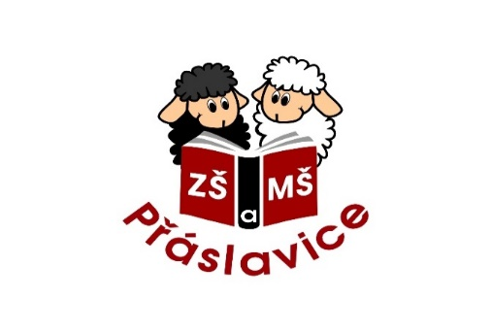

Základní škola a Mateřská škola Přáslavice 18,

příspěvková organizace

_______________________________________________

Nabídka práce-učitel 1. stupně
Ředitelka Základní školy a mateřská školy Přáslavice 18, příspěvkové organizace vyhlašuje výběrové řízení
na obsazení místa učitelka/ učitel I. stupně ZŠ.

Místo výkonu práce: Přáslavice
Pracovní poměr: doba určitá, úvazek 1,00
Platové zařazení: 12. třída

Požadavky:
1) Vysokoškolské vzdělání v magisterském studijním programu pro 1. stupeň
2) Občanská a morální bezúhonnost
3) Trpělivý a laskavý vztah k dětem
4) Dobrý zdravotní stav

Jiné požadavky:
- Znalost anglického jazyka
- Aktivní hra na hudební nástroj
- Výborná znalost ICT
- Předložení profesního portfolia
Přihlášky do výběrového řízení s životopisem zasílejte elektronicky nebo písemně do 10. 06. 2019 na adresu:
Základní škola a mateřská škola Přáslavice 18, p. o.
Přáslavice 18
783 54 Přáslavice

Informace poskytne: Mgr. Eva Šrámková ; tel.: 775 195 830; e-mail: skola.praslavice@seznam.cz

